Муниципальное автономное общеобразовательное учреждение
«Большемакателемская средняя школа»
Нижегородская область
село Большой Макателём

Объединение дополнительного образования «Экологическое проектирование»
Тема исследовательской работы:
«Факторы, влияющие на здоровье учащихся моей школы»

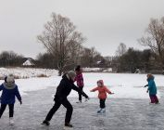

Автор: Никишина Ольга Владимировна,12 лет
Руководитель: Сусуйкина О. С., учитель географии

2021 год
Оглавление
Оглавление
1. Введение 3
2. Основная часть. 5
2.1. Анализ здоровья обучающихся нашей школы. 5
2.2. Факторы, влияющие на здоровье учеников 9
2.3. Исследование рабочего места учащихся школы 9
2.4. Проведение физкультминуток на уроках 10
2.5. Объём домашнего задания. 11
2.6. Вес портфеля 11
3. Заключение 13
4. Список литературы 14
5. Приложение 15

1. Введение
В последнее время мы все много слышим об ухудшении здоровья детей и прежде всего школьников.
Министерство здравоохранения Российской Федерации огласило информацию о том, что здоровье российских школьников постепенно ухудшается с 1-го по 11-й класс.
Об этом свидетельствуют и данные десятилетнего исследования Национального медицинского исследовательского центра здоровья детей при Минздраве России.
По данным специалистов, абсолютно здоровыми в первом классе были признаны 4,3% наблюдаемых школьников, к концу обучения таких не осталось. При этом за 11 лет школьной жизни распространенность функциональных отклонений у детей возросла почти на 15%, а хронические заболевания стали диагностироваться на 52,8% чаще, передает RT (российская международная многоязычная сеть информационных телеканалов, финансируемая правительством России).
Эта и подобная информация очень широко обсуждается в сети Интернет.
Учителя нашей школы в последнее время выражают беспокойство по поводу состояния здоровья своих учеников.
Мои родители тоже беспокоятся о моём здоровье.
Меня очень заинтересовал вопрос: действительно ли так обстоят дела в школах, в частности, в школе, где я учусь. Каково здоровье учащихся нашей школы и какие факторы влияют на состояние нашего здоровья, ведь ученые доказали связь между появлением у детей «школьных» болезней, и гигиенических условий в школе и образом жизни ученика.

Цель исследования: установление уровня влияния гигиенических условий в Большемакателёмской школе на состояние здоровья обучающих.
Задачи исследования:
- провести гигиеническую оценку условий, при которых осуществляется образовательный процесс в школе;
- установить, насколько эти условия соответствуют требованиям;
- выявить способы сохранения здоровья.
Объект исследования: условия образовательного процесса.
Предмет исследования: условия, влияющие на здоровье ученика и их соответствие требованиям.
Гипотеза: если условия соответствуют требованиям, то и значительных отклонений в состоянии здоровья обучающихся моей школы не будет.
Актуальность моей исследовательской работы состоит в том, чтобы сберечь здоровье учеников моей школы. Мои исследования имеют важное практическое значение.
Методы исследования: анализ, синтез, сравнение, обобщение, анкетирование, тестирование, наблюдение, опыт.
Этапы исследования: постановка проблемы, изучение теории, посвящённой данной проблематике, подбор методик исследования, исследование, сбор материала, его анализ и обобщение, выводы.
Место проведения исследования: Муниципальное автономное общеобразовательное учреждение «Большемакателемская средняя школа».
Сроки проведения исследования: октябрь 2020 года – март 2021 года.

Обзор литературы по теме исследования
В рамках исследования я изучила несколько литературных и интернет-источников.
Укрепление здоровья - это дело государственной важности. Я теперь знаю, что в соответствии с Законом РФ «Об образовании» здоровье школьниковотнесено к приоритетным направлениям государственной политики вобласти образования.
Школа является местом активной деятельности ребенка на протяжение9-11 лет. Самые важные периоды интенсивного развития детского организма,когда происходит формирование здоровья на дальнейшую жизнь, совпадаютс важнейшим социальным этапом детства - получением среднегообразования(Федеральный закон "Об образовании в Российской Федерации" от 29.12.2012 N 273-ФЗ).
Физкультурные минутки, как элемент здоровьесберегающих технологий, должны проводиться в начальной школе на каждом уроке. Их выполнение занимает мало времени, однако имеет большое значение для повышения работоспособности школьников и сохранения их здоровья. (Ковалько В.И. Школа физкультминуток:1-4.ФГОС М.: “ВАКО”, 2004, 224 с).
Результаты исследований демонстрируют низкий уровень сформированности у школьников стойких установок на здоровый образ жизни(Кучма В.Р., Степанова М.И. Современные гигиенические подходы к оценке влияния образовательных технологий на здоровье детей и подростков / Здоровье населения и среда обитания. - 2012. - № 2. С.77.)
Несоблюдение санитарно-гигиенических регламентов в школе способствует возникновению острых и формированию хронических заболеваний (Сухарев А.Г. и соавт. 1993; Воронова Б.З. и др. 1996).
Очень полезным для меня оказался и интернет портал:https://shkolala.ru/zdorove-shkolnika/gruppyi-zdorovya-po-fizkulture-v-shkole/, где понятно изложен материал о физкультурных группах и группах здоровья.

2. Основная часть.

2.1. Анализ здоровья обучающихся нашей школы.
Прежде всего, я решила провести беседу с медицинским работником школыПрописновой Е.Ю.. В результате беседы яузнала, что информация о здоровьеобучающихся школы относится к категории конфиденциальной. Но всё же, обобщённые сведения об уровне здоровья наших школьников я получила. Они представлены ниже:

Распределение обучающихся школы по физкультурным группа за 3 года.
 | 2018-2019 |  |  | 2019-2020 |  |  | 2020-2021
 | ноо | ооо | соо | ноо | ооо | соо | ноо | ооо | соо
Кол-во уч-ся в школе | 19 | 18 | 4 | 14 | 19 | 4 | 14 | 18 | 1
Дети-инвалиды | 1 | 1 | 0 | 1 | 1 | 0 | 1 | 1 | 0
Основная группа | 5 | 7 | 1 | 7 | 11 | 2 | 7 | 9 | 1
Подготовительная группа | 13 | 10 | 3 | 6 | 7 | 2 | 6 | 8 | 0
Специальная группа | 0 | 0 | 0 | 0 | 0 | 0 | 0 | 0 | 0
Освобождение от ФЗК | 0 | 0 | 0 | 0 | 0 | 0 | 0 | 0 | 0

Анализируя данные таблицы, можно сделать следующие выводы:
На уровне начального обучения (1-4 класс)
- За последние три года увеличилось количество детей с основной группой с 5 до 7 человек, в процентном соотношении с 26% о 50 %; и уменьшилось количество детей с подготовительной группой с 10 до 6, в процентах с 68 до 42.
- На уровне начального обучения есть ребёнок-инвалид! Но, количество таких детей не увеличилось за три года. В школу ребёнок поступил уже имея статус инвалида.
На уровне основного обучения (5-9 класс)
1. За последние три года не наблюдается динамики ни положительной, ни отрицательной по количеству детей с основной группой: 39 %, 58 %, 50 % соответственно за три года; не наблюдается динамики и по подготовительной группе: 56 %, 39 %, 44 % соответственно. Но, всё есть увеличение детей с основной и уменьшение их количества с подготовительной группой.
2.На уровне основного обучения тоже есть ребёнок-инвалид! Но количество не увеличилось за три года.Статус инвалида ребёнок имеет с рождения, т.е. инвалидность не приобретена в школе.
На уровне среднего обучения (10-11 класс)
- За последние три года наблюдается положительная динамика по обучающимся с основной группой: соответственно 25%, 50%, 100%.
- Количество детей с подготовительной группой соответственно уменьшилось. В процентном отношении так же: от 75%, 50%, 0%.
- Детей-инвалидов нет.
В целом по школе: наблюдается увеличение количества детей с основной группой с 37 % до 52 % и, соответственно, снижение количества с подготовительной с 63% до 42%.
Затем, я провела беседу с учителем физической культуры нашей школы Сусуйкиным Владимиром Алексеевичем. Мне было необходимо уточнить сведения о физкультурных группах.
Владимир Алексеевич рассказал мне о том, что распределение обучающихся на основную, подготовительную и специальную группы для участия в физкультурно-оздоровительных и спортивно-массовых мероприятиях проводит врач с учетом их состояния здоровья (или на основании справок об их здоровье).
Также он мне предоставил такую информацию:
Дети с первой и частично со второй группой здоровья, физически и психологически крепкие и развитые, не имеющие заболеваний. Либо имеющие небольшие отклонения, при которых не запрещены физические нагрузки, например, небольшой избыточный вес, или незначительные аллергические реакции. Они занимаются по основной программе, сдают установленные нормативы, им можно участвовать в различных соревнованиях и всевозможных спортивных мероприятиях.
Подготовительная. Дети со второй группой здоровья. Они имеют отставание в физическом развитии и поэтому не могут заниматься так же интенсивно как их здоровые сотоварищи, хотя на уроки ходят вместе с классом.
Задача педагога— подобрать специальные комплексы упражнений, которые не навредят здоровью. Подбирает он их в соответствии с медицинской справкой, в которой лечащий врач должен указать, что именно нельзя делать школьнику (кувыркаться, плавать, наклоняться, прыгать и т.п.)Так же в справке должен быть указан срок перевода. После того, как действие справки закончится, ученик автоматом попадает в основную группу. Для того, чтобы подвергнуть таких школьников тестовым испытаниям по физической культуре необходимо получить разрешение врача. Так же его разрешение потребуется для того, чтобы привлечь ученика к участию в спортивно-массовых мероприятиях.
Специальная. Для того, чтобы перевести школьника в специальную группу мнения одного лечащего врача не достаточно. В этом случае собирается комиссия (КЭК). Справка оформляется на определенный срок.Специальная группа делится еще на две.
Специальная «А». Дети с третьей группой здоровья. Те, у которых имеются существенные ограничения по физическим нагрузкам. Они не могут заниматься вместе с классом. Для таких детей в школах должны проводиться отдельные уроки по физкультуре и разрабатываться специальные программы. А занятия должны вести учителя или инструкторы, прошедшие специальную подготовку.Таким детишкам нельзя посещать спортивные секции, участвовать в соревнованиях и спортивно-массовых мероприятиях.
Специальная «В». Сюда относятся дети частично с третьей и четвертой группами здоровья. Им разрешено посещать теоретические занятия в школе. Но риск физических нагрузок для здоровья так велик, что в школе они физкультурой не занимаются. То есть, по сути, это освобождение от школьных уроков физкультуры. Но, совсем без физической активности их никто оставлять не собирается. Им рекомендованы занятия лечебной физкультурой на базе лечебных учреждений и физкультурных диспансеров, под наблюдением врача ЛФК. А также дополнительные занятия на дому по специально разработанному комплексу упражнений.
Обучающимся основной физкультурной группы разрешается участие во всех физкультурно-оздоровительных мероприятиях в соответствии с их возрастом. С обучающимися подготовительной и специальной групп физкультурно-оздоровительную работу следует проводить с учетом заключения врача. Обучающиеся, отнесенные по состоянию здоровья к подготовительной и специальной группам, занимаются физической культурой со снижением физической нагрузки. Это я ни раз наблюдала и на наших уроках физкультуры в своём классе, когда некоторые ребята выполняли зачёты и тесты без учёта времени или не выполняли совсем по состоянию здоровья.

Распределение обучающихся школы
по группам здоровья учащихся за 3 года.
 | 2018-2019 |  |  | 2019-2020 |  |  | 2020-2021
 | ноо | ооо | соо | ноо | ооо | соо | ноо | ооо | соо
Кол-во уч-ся в школе | 19 | 18 | 4 | 14 | 19 | 4 | 14 | 18 | 1
I группа здоровья | 10 | 7 | 1 | 10 | 4 | 2 | 0 | 4 | 0
II группа здоровья | 9 | 6 | 2 | 4 | 8 | 1 | 11 | 12 | 1
III группа здоровья | 0 | 4 | 1 | 0 | 6 | 1 | 3 | 0 | 0
IVгруппа здоровья | 0 | 0 | 0 | 0 | 0 | 0 | 0 | 1 | 0
Vгруппа здоровья | 0 | 1 | 0 | 0 | 1 | 0 | 0 | 1 | 0

Анализируя данные таблицы можно сделать следующие выводы:
- На уровне начального общего образования резко снизилось количество обучающихся с 1 группой здоровья до показателя «0». Это означает, что среди обучающихся начальной школы нет практически здоровых детей. Увеличилось количество обучающихся со 2 группой. И впервые за несколько лет появились дети с 3 группой здоровья.
- На уровне основного общего образования наблюдается стабильная динамика по количеству детей с 1 группой за два года. В 2018-2019 году их было больше на 3 человека. Наблюдается положительная динамика по количеству детей со2 группой. Также появляется ребёнок с 3группой. Но, это ребёнок, прибывший в нашу школу. На уровне основного общего образования даже есть ребёнок с 5 группой здоровья.
- На уровне среднего общего образования обстановка достаточно стабильная. Но, количество детей с 1 группой всё же снижается. Зато, нет детей с 4,5 группами.
Общий вывод: В целом по школе идёт снижение количества детей с 1группой, т.е. практически здоровых детей совсем мало.
Врач общей практики, Мукнаева Наталья Михайловна, рассказала мне подробно о группах здоровья: «В соответствии с Приложением № 2 Приказа МЗ РФ № 1346 н оценка здоровья детей производится по следующим критериям:
- хронические заболевания (есть они или нет);
- состояние систем организма (дыхательной, выделительной, эндокринной и т.д.);
- сопротивляемость организма внешним воздействиям (холода, жары, раздражающих веществ и т.п.);
- физическое развитие.
Сначала врач оценивает состояние здоровья ребенка. А потом определяет его в одну из пяти групп.
Первая. Ребенок здоров. Физическое развитие в пределах возрастной нормы. Нет каких-либо физических недостатков.
Вторая. Это дети:
- у которых отсутствуют хронические заболевания, но имеются какие-либо функциональные нарушения (внутренний орган функционирует не правильно, причем причины этих нарушений лежат вне этого органа);
- выздоравливающие после перенесенных заболеваний средней и тяжелой степени тяжести;
- с задержкой физического развития (низкий рост, повышенная или пониженная масса тела и т.п.);
- часто болеющие ОРЗ;
- у которых наблюдаются физические недостатки, возникшие в следствие травм или операций, но все органы и системы организма функционируют нормально.
Третья. Это дети:
- с хроническими заболеваниями. Но эти заболевания находятся в стадии ремиссии (исчезновение симптомов заболевания) с редкими обострениями, у которых сохранены или компенсированы функции органов и систем организма;
- с физическими недостатками, возникшими вследствие травм или операций. Функции органов и систем организма компенсированы. Они не ограничены в возможности обучения и труда.
Четвертая. Это дети:
- страдающие хроническими заболеваниями. Фаза активная. Обострения частые. Функции органов и систем организма сохранены или компенсированы или компенсированы не полностью;
- с хроническими заболеваниями, которые находятся в стадии ремиссии, но с такими нарушением функций органов и систем организма, которые требуют поддерживающего лечения;
- с физическими недостатками, возникшими вследствие травм и операций, у которых не полностью компенсированы функции органов и систем организма. Возможность обучения и трудаограничена.
Пятая. Это дети:
- с хроническими заболеваниями. Форма тяжелая. Ремиссии редкие, обострения частые. Наличие осложнений. Функции органов и систем организма не компенсированы. Требуется постоянное лечение.
- с физическими недостатками, возникшими в следствие травм и операций, с нарушенными функциями органов и систем организма. Значительно ограниченные в возможности обучения и труда.
- инвалиды.

Заболевания обучающихся школы за три года
Самыми распространёнными заболеваниями со слов Мукнаевой Н.М., врача,за последние три года в нашей школе в основном были: ОРЗ, ОРВИ. Увеличилось количество детей, страдающих снижением остроты зрения. Есть дети, страдающие с ВСД (вегето-сосудистаядистония). Зарегистрирован 1 случай заболевания коронавирусом. И за три года ни одного случая травматизма во время учебного процесса. Травмы, полученные дома ,были единичны.

2.2. Факторы, влияющие на здоровье учеников
Из беседы с медицинским работником и заместителем директора школы я узнала, что существуют санитарные требования к организации образовательного процесса в школе: СанПиН 2.4.2.2821-10 "Санитарно-эпидемиологические требованияк условиям и организации обучения в общеобразовательных учреждениях" (СанПиН).
Самой мне было сложно разобраться в этом серьёзном документе. Я это сделала вместе со своим руководителем.
Оказалось, что на здоровье современного школьника влияют очень многие аспекты организации образовательного процесса: и состояние территории, и освещение, и здание школы, и даже туалеты, канализация и многое другое!
В рамках одной исследовательской работы невозможно осветить все эти факторы. Я решила остановить своё внимание лишь на некоторых, которые меня особенно заинтересовали.

2.3. Исследование рабочего места учащихся школы
Согласно СанПиНов количество рабочих мест для обучающихся не должно превышать вместимости общеобразовательной организации, предусмотренной проектом, по которому построено здание. По этому поводу не возникает никаких проблем. Проектная мощность нашей школы составляет 365 человек, а обучается всего 45 человек (34 учащихся и 11 воспитанников дошкольной группы).
Ученическая мебель должна быть изготовлена из материалов, безвредных для здоровья детей. Директор школы по моей просьбе предоставил мне документы на мебель. Все они соответствуют со слов Алексея Юрьевича требованиям Санпинов.
Ученическая мебель должна так же соответствовать росто-возрастным особенностям детей и требованиям эргономики.
Несоблюдение этого условия – прямой путь к нарушениям осанки, ухудшению зрения и быстрой утомляемости. Оптимальная рабочая поза школьника за партой подробно описана в СанПиНе: спинка стула поддерживает спину в поясничной области и нижней части лопаток, край стола находится на несколько сантиметров ниже уровня груди, локти удобно лежат на столе, ступни уверенно стоят на полу или на подставке, между коленями и столешницей остается достаточно свободного пространства, а передний край стула не давит под коленями. Учитывая, что школьники стремительно растут, единственный способ соблюсти все эти требования – оборудовать класс партами и стульями, которые регулируются по высоте.
Япровела замеры высоты парт, стульев, расстояния между рядами, расстояния от первой и последней парты до доски, высоты доски над полом, проверила маркировку парт и стульев, воспользовались данными, полученными от медсестры, о росте учеников класса и рекомендации номера парты и сделали вывод: в подавляющем количестве случаев ученики в классе посажены согласно рекомендациям.
Кабинеты физики и химии должны быть оборудованы специальными демонстрационными столами. Для обеспечения лучшей видимости учебно-наглядных пособий демонстрационный стол устанавливается на подиуме. Ученические и демонстрационные столы должны иметь устойчивое к действию агрессивных химических веществ покрытие и защитные бортики по наружному краю стола. Оборудование кабинета физики полностью соответствует этим требованиям. А вот состояние кабинета биологии вызывает определённую тревогу. Столы не закреплены, покрытие е устойчивое.
И кабинет химии, и лаборантская оборудуются вытяжными шкафами. В лаборантской нашей школы нет вытяжного шкафа, что не соответствует требованиям.

2.4. Проведение физкультминуток на уроках
В Санитарно- эпидемиоглогических требованиях (СанПин) я прочитала: «С целью профилактики утомления, нарушения осанки и зрения обучающихся на уроках следует проводить физкультминутки и гимнастику для глаз. В санитарных правилах приводятся даже примеры таких упражнений».
Я провела опрос обучающихся 1-9 классов и анкетирование (приложение 1 и приложение 2, приложение 2.1.)
Оказалось, что физкультминутки проводят только учителя в начальной школе и лишь некоторые учителя в основной школе. Причём, никто из педагогов не использует для проведения физкультминуток комплексы, предлагаемые в СанПин!
Двигательная активность обучающихся помимо уроков физической культуры в образовательной деятельности может обеспечиваться не только за счет физкультминуток. СанПин предполагает проведение организованных подвижных игр на переменах, внеклассных спортивных занятий и соревнований, общешкольных спортивных мероприятий, дней здоровья, самостоятельных занятий физической культурой в секциях и клубах. С этим дело в нашей школе обстоит хорошо. Проводятся подвижные игры в перемены в спортзале и на свежем воздухе.

2.5. Объём домашнего задания.
Объем домашних заданий (по всем предметам) должен быть таким, чтобы затраты времени на его выполнение не превышали (в астрономических часах): во 2-3 классах - 1,5ч, в 4-5 классах - 2 ч, в 6-8 классах - 2,5 ч, в 9-11 классах - до 3,5 ч.
В рамках своего исследования я провела опросы всех обучающихся школы (Приложение 3).
Вывод: у подавляющего большинства обучающихся нашей школы не происходит перегрузки при выполнении домашних заданий. Но, ест отдельные обучающиеся, которые тратят на выполнении домашних заданий много времени. Такие обучающиеся есть и на уровне начального и на уровне основного общего образования.

2.6. Вес портфеля
Согласно требований СанПин вес ежедневного комплекта учебников и письменных принадлежностей не долженпревышать:
для учащихся 1-2-х классов - более 1,5 кг,
3-4-х классов - более 2 кг,
5-6-х -более 2,5 кг,
7-8-х - более 3,5 кг,
9-11-х - более 4,0 кг.
Мною были исследованы все обучающиеся с 1 по 6 класс включительно. Ни у одного из обследуемых вес портфеля не соответствует требованиямСанПин, Веспортфелей намного превышает нормы. Так, вес портфеля нашего первоклассника весит более чем в 2 раза больше. И приблизительно такая ситуация была мною обнаружена практически во всех классах. Поначалу я предположила, что в портфелях наших малышей много лишних, не нужных в данный учебный день принадлежностей. Когда я проанализировала вместе с каждым ребёнком содержимое портфеля, пришла к выводу, что у большинства ничего лишнего в портфеле нет.
Вывод: Допустимые нормы превышены. Есть опасностьвозникновения сколиоза.

3. Заключение
Итак, я исследовала факторы, влияющие на здоровье детей моей школы.Для этого изучила специальную литературу и «ближайшую среду обитания» школьников.
Я рада, что здоровье обучающихся моей школы не такое уж плохое, как я предполагала в начале исследования. Но, некоторые нарушения в организации образовательного процесса присутствуют и поэтому есть и незначительные отклонения в показателях здоровья обучающихся.
Я благодарна учителям и учащимся моей школы, которые оказались небезразличными к моему исследованию.
Таким образом, моя гипотеза подтвердилась полностью.
Я пришла к выводу: если будут соблюдаться гигиенические нормы, если ребята будут вести ЗОЖ, то состояние здоровья не будет ухудшаться. Мне очень понравилось выполнять данное исследование. Я с удовольствием беседовала с врачом, медсестрой, своими учителями, школьниками. Мне не сложно было проводить анкетирование и анализировать собранные данные.
Я рада, что тема моего исследования нашла отклик у многих людей: это и мои одноклассники, и учителя, иврач Мукнаева Н.М., и медицинский работник ПрописноваЕ.Ю., директор школы Белов А.Ю.
Итоги моего исследования должны быть принести пользу, а не остаться только на бумаге.

4. Список литературы
- Постановление Главного государственного санитарного врача РФ от 29.12.2010 N189 (ред. От 22.05.2019 ) «Об утверждении СанПиН 2.4.2.2821-10»Санитарно-эпидемиологические требования в общеобразовательных организациях».
- Баранов А. А., Матвеева Н. А. Здоровье школьников: пути его укрепления. - Красноярск: Изд-во Красноярск. ун-та, 2009. - 231 с.
- Ковалько В.И. Школа физкультминуток:1-4.ФГОС 1-4 классы. М.: “ВАКО”, 2004, 224 с.
- Кучма В.Р., Степанова М.И. Современные гигиенические подходы к оценке влияния образовательных технологий на здоровье детей и подростков / Здоровье населения и среда обитания. - 2012. - № 2. С.77.
- Киселева, Г.П., Ковалев, В.А. Здоровье./ Киселева Г.П., Ковалев В.А. //Начальная школа. - 2012. - №2.
- https://shkolala.ru/zdorove-shkolnika/gruppyi-zdorovya-po-fizkulture-v-shkole/

5. Приложение

Приложение 1 «Опросник»
Дорогой друг! Я выполняю исследование «Влияние домашнего задания на здоровье ученика. Если хочешь мне помочь, ответь, пожалуйста, на следующие вопросы:
- Какое количество времени в день ты тратишь на приготовление домашних заданий?
- На подготовку домашних заданий, по каким предметам тебе приходиться тратить больше времени, чем на все остальные.
- С каким настроением ты выполняешь домашние задания?

Приложение 2 «Анкета»
- Проводятся ли на уроках в вашей школе физкультминутки? Расскажите, сколько учителей включают физкультминутки в свои уроки
- Как часто физкультминутки проводятся на уроках?
1-2 раза в четверть
каждую неделю
ежедневно
- В какой форме проводятся учителями физкультминутки?
Расскажите, используют ли учителя на уроке физкультминутки- игры, являющиеся продолжением и частью урока, или традиционно останавливают урок и проводят физические упражнения. Какие упражнения вы выполняете?
- Снимает ли вам физкульминутка усталость и напряжение?
Расскажите, физкультминутка в какой форме - традиционной(только физические упражнения) или игровой лучше помогает снять напряжение.

Приложение 2.1. «Анкета»

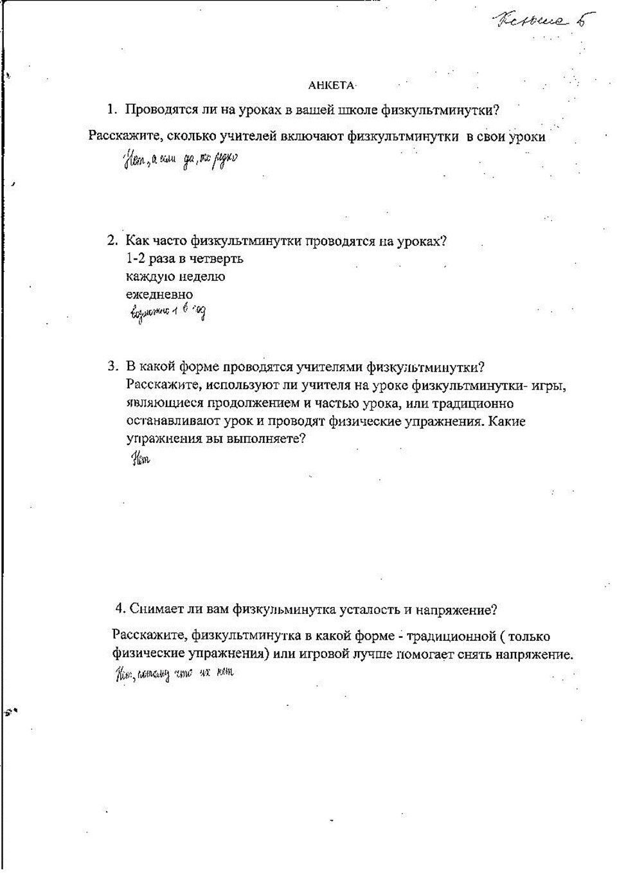

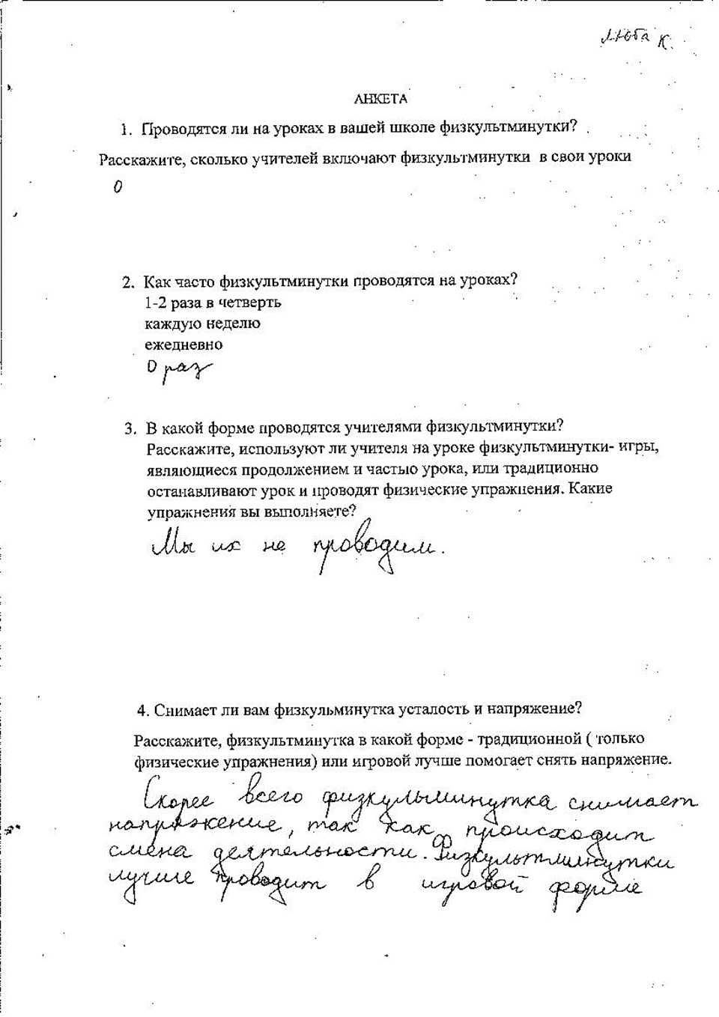

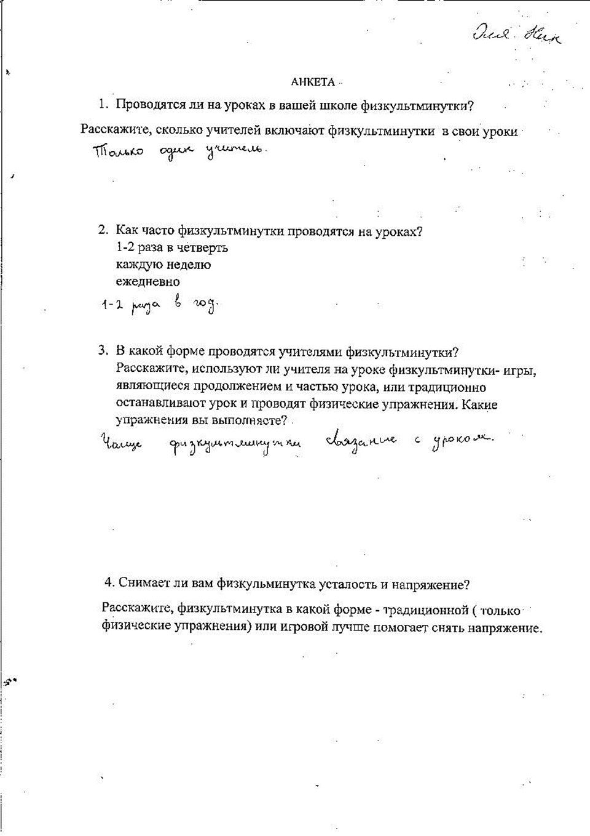

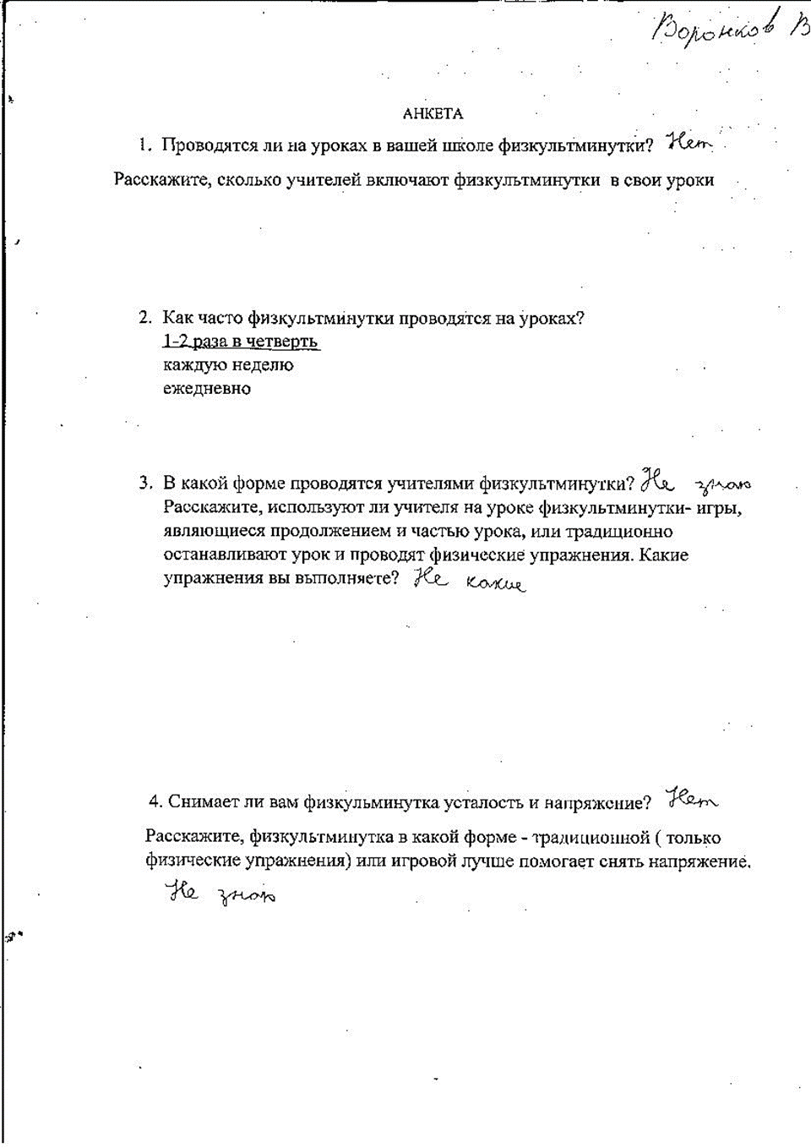

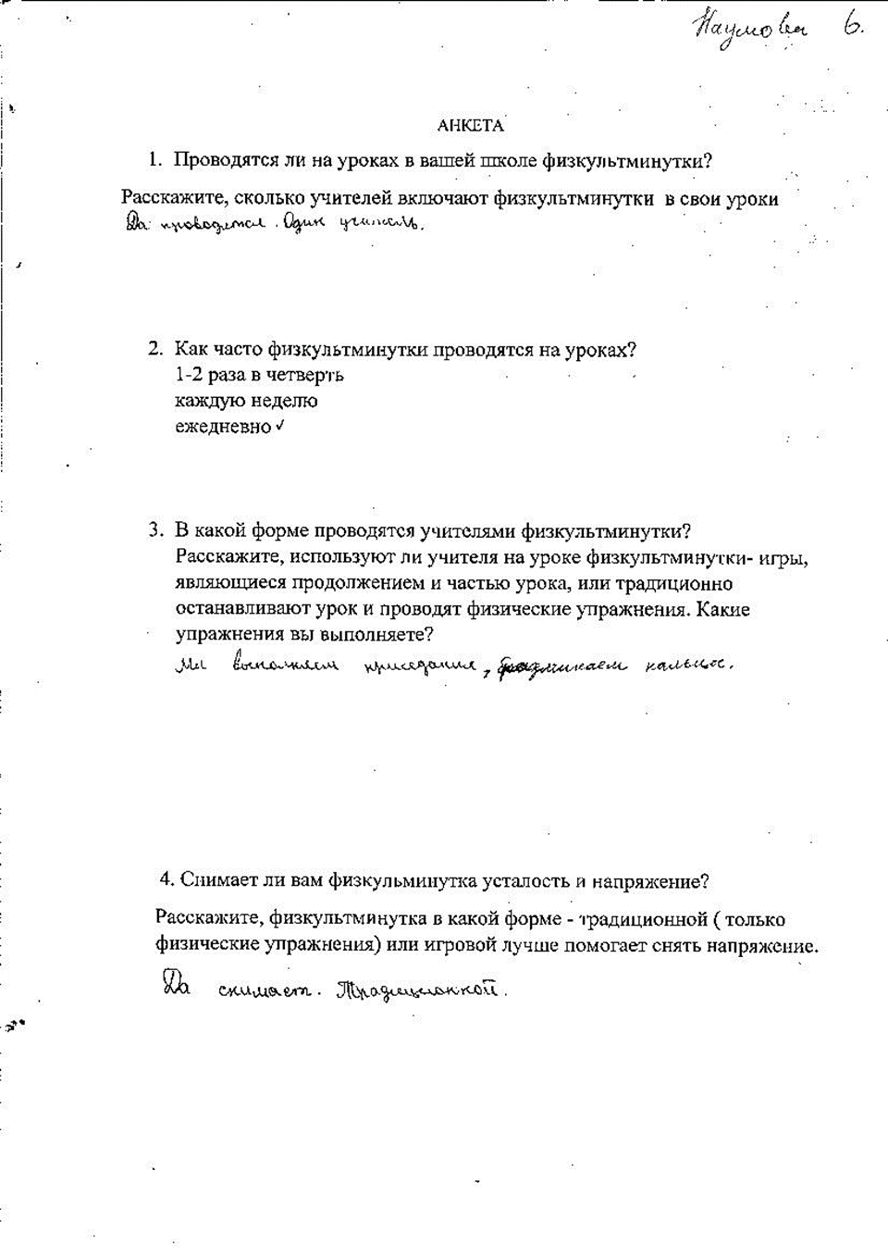

Приложение 3 «Опрос о домашнем задании»
